Victor Hugo et la justice
Le Dernier Jour d’un condamné (1829) et Claude Gueux (1834). Dix séances, la spirale de Gorse, un oral pédagogique et un écrit associé.
Madame Carole Paoli Pompougnac
Français · Bac professionnel · Première professionnelle · Lycée professionnel
Objet d’étude : « Lire et suivre un personnage : itinéraires romanesques » (BO spécial n° 5 du 11 avril 2019). Victor Hugo, Le Dernier Jour d’un condamné (1829) et Claude Gueux (1834). Les formats d’épreuve sont rappelés dans la fiche professeur.
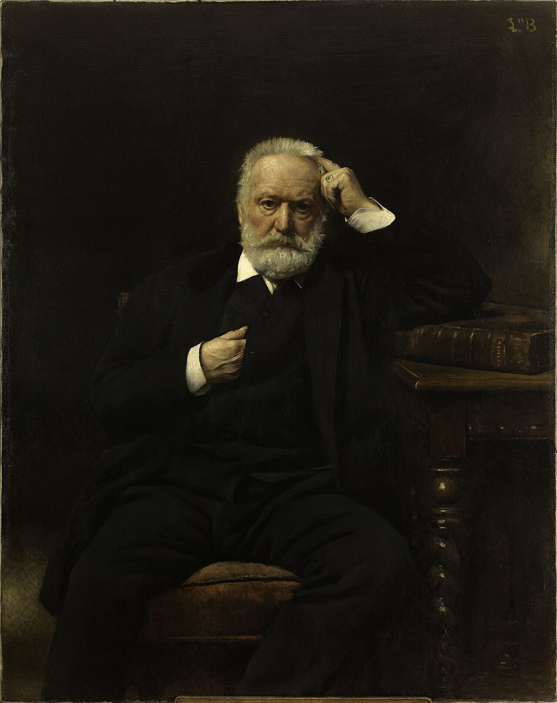
Daniel Léon Saubès, d’après Léon Bonnat, Portrait de Victor Hugo, 1879, huile sur toile, Maison de Victor Hugo, Paris. Domaine public, via Wikimedia Commons.
Problématique
Une histoire peut-elle changer notre manière de juger ?

conçu par Madame Carole Paoli Pompougnac, mis en page par Grok
© 2026 Madame Carole Paoli Pompougnac · CC BY-NC-SA 4.0

Objectif de la séquence
Objectif. Lire Le Dernier Jour d’un condamné (1829) et Claude Gueux (1834), de Victor Hugo, pour suivre un personnage et observer comment un récit construit notre jugement. Séquence de français, bac professionnel, Première professionnelle, lycée professionnel.
Question d’entrée. Une histoire peut-elle changer notre manière de juger ?
Deux problématiques conservées. Pour Le Dernier Jour d’un condamné : « Comment l’écriture à la première personne transforme-t-elle une peur intime en combat universel ? » Pour Claude Gueux : « En quoi la littérature démontre-t-elle que la société fabrique les criminels qu’elle punit ? » Le verbe « démontre » désigne une construction argumentative du récit, non une preuve scientifique.
Épreuves. La sous-épreuve de français du baccalauréat professionnel, pour les candidats à l’épreuve ponctuelle, est un écrit de trois heures (lecture et écriture). Le CCF comporte aussi des situations écrites. L’oral de cette séquence est un entraînement pédagogique : présentation de cinq minutes au maximum, puis entretien. Ce n’est pas l’épreuve officielle de contrôle, et les deux œuvres de Hugo ne figurent pas au programme limitatif de terminale pour 2024-2027.
Édition. Textes cités d’après les Œuvres complètes de Victor Hugo, Gustave Simon, Imprimerie nationale, Ollendorff, 1910, sur Wikisource. Hugo est dans le domaine public.
Licence. © 2026 Madame Carole Paoli Pompougnac · CC BY-NC-SA 4.0. Conçu par Madame Carole Paoli Pompougnac, mis en page par Grok.

Comment la séquence est organisée
Dix séances de 55 minutes, conduites sur 52. Diagnostic en séance 1. Écrit de mi-parcours en séance 6, vingt minutes. Oral pédagogique et écrit associé après les séances 9 et 10, sur des créneaux dédiés.
À chaque séance : un point d’arrêt, une sortie de secours de huit minutes, une prise de parole, une trace écrite, un travail de langue, des flashcards et un devoir. Les consignes restent courtes.
La méthode porte le nom exact de spirale de Gorse. Méthode de la spirale de Gorse conçue par Madame Carole Paoli Pompougnac. Cinq étapes : Je remarque, Je repère, Je comprends, J’anticipe, Je trouve le sens. L’idée est à l’extérieur, la preuve à l’intérieur. On ne saute pas à la pointe.

Les cinq étapes de la spirale de Gorse

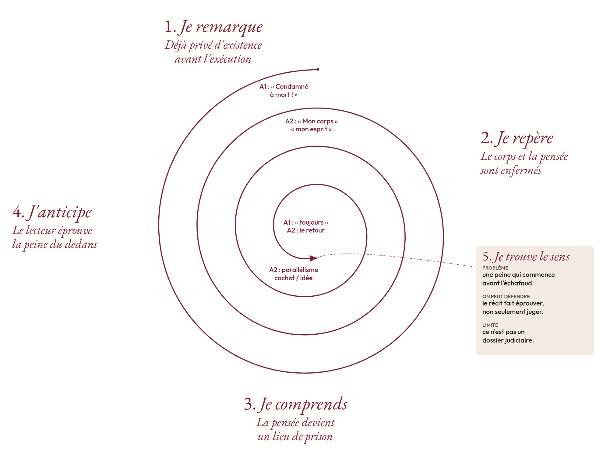
Spirale de Gorse remplie, sur l ouverture du Dernier Jour d un condamné, chapitre I. L idée est à l extérieur, les références à l intérieur. Méthode de la spirale de Gorse conçue par Madame Carole Paoli Pompougnac. Illustration originale.
Spirale de Gorse remplie, sur l’ouverture du Dernier Jour d’un condamné, chapitre I. L’idée est à l’extérieur, les références à l’intérieur. Méthode de la spirale de Gorse conçue par Madame Carole Paoli Pompougnac. Illustration originale.
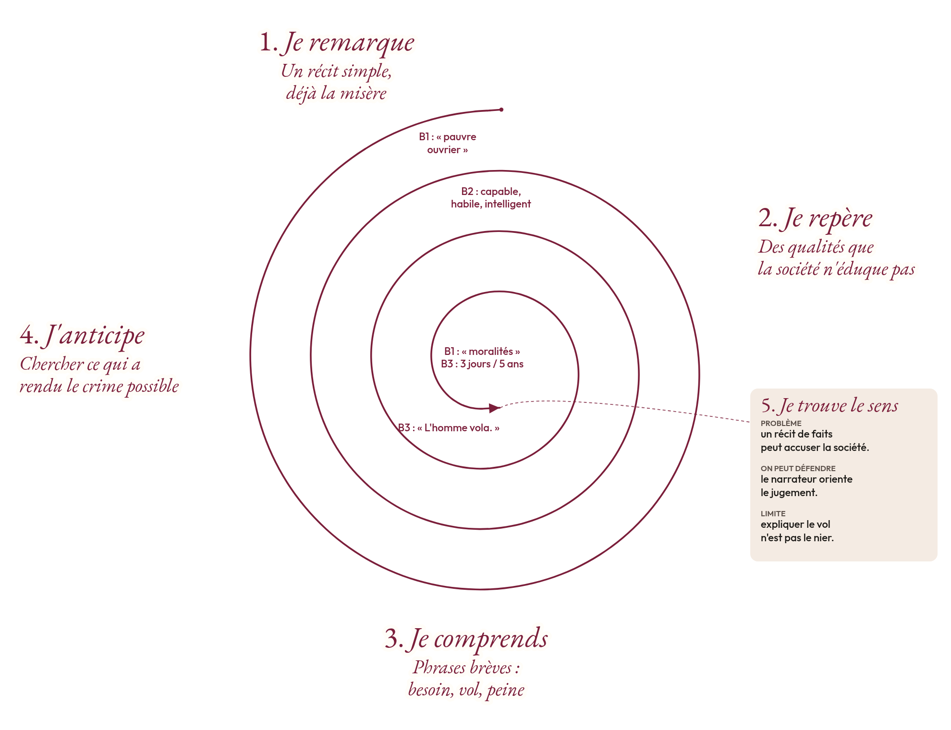
Spirale de Gorse remplie, sur l’incipit de Claude Gueux. L’idée est à l’extérieur, les références à l’intérieur. Méthode de la spirale de Gorse conçue par Madame Carole Paoli Pompougnac. Illustration originale.
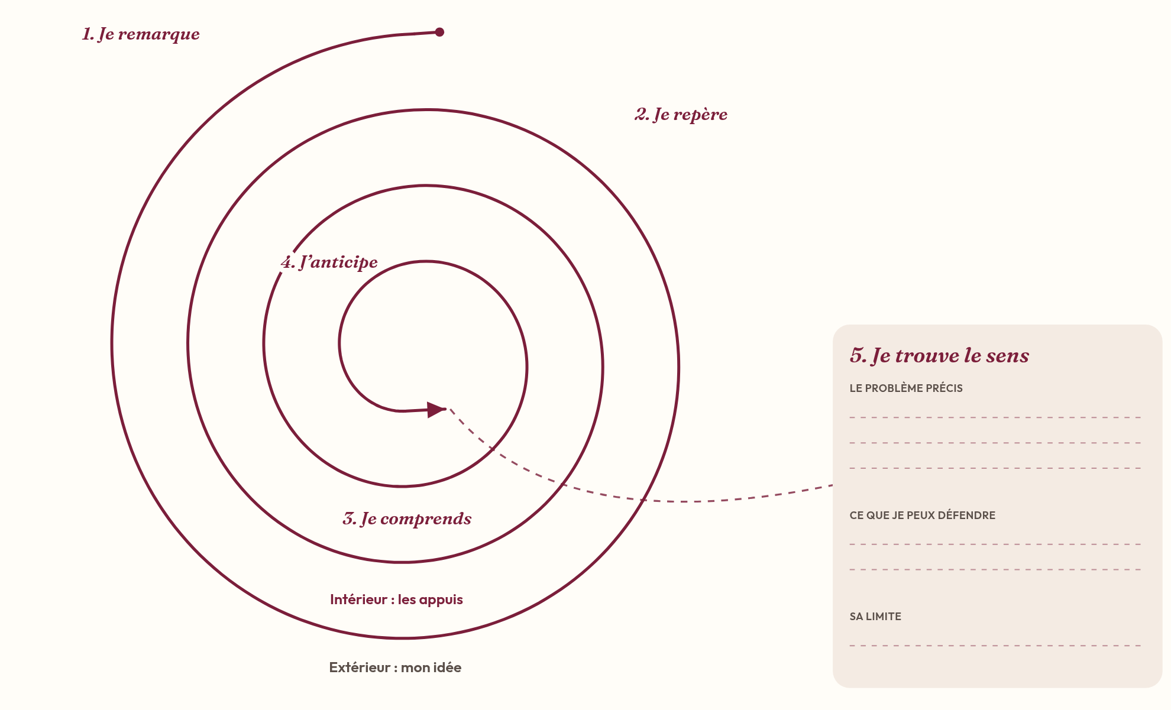
Spirale de Gorse vierge, à compléter. Méthode de la spirale de Gorse conçue par Madame Carole Paoli Pompougnac. Illustration originale.

Textes d’appui
Texte A. Victor Hugo, Le Dernier Jour d’un condamné, chapitre I.
« Condamné à mort ! Voilà cinq semaines que j’habite avec cette pensée, toujours seul avec elle, toujours glacé de sa présence, toujours courbé sous son poids ! »
« Maintenant je suis captif. Mon corps est aux fers dans un cachot, mon esprit est en prison dans une idée. »
Texte B. Victor Hugo, Claude Gueux, incipit.
« L’homme vola. Je ne sais ce qu’il vola, je ne sais où il vola. Ce que je sais, c’est que de ce vol il résulta trois jours de pain et de feu pour la femme et pour l’enfant, et cinq ans de prison pour l’homme. »
Contrat de preuve. J’affirme une idée. Je cite. J’analyse. Je dis ce que cela change. Exemple insuffisant : « C’est triste. » Exemple attendu : « La répétition de "toujours" donne à la pensée de la mort une présence continue. »

Séance 1. Peut-on juger sans entendre une voix ?
Diagnostic. Identifiez qui parle. Relevez un mot, puis dites ce qu’il change. Une comparaison, en une phrase.
Langue. Distinguer l’auteur, le narrateur et le personnage.
Devoir. Deux reprises du mot « condamné ». Trente secondes : « Ce que change, pour moi, le je de Hugo. »

Séance 2. Comment une idée devient-elle une prison ?
Chapitre I. Remplissez la spirale, étape par étape.
Exemple déjà fait. Je remarque : la condamnation envahit la parole. Preuve : « Condamné à mort ! »
Langue. Opposition « Autrefois » / « Maintenant », et le parallélisme du corps et de l’esprit.
Devoir. Carte de mémorisation. Lecture expressive d’une minute.

Séance 3. Une lecture peut-elle faire éprouver l’enfermement ?
On distingue une observation et un effet. On compare le texte et une gravure de Piranèse (une prison inventée, pas une vue de Clairvaux).
Langue. « Je remarque le mot… » puis « Ce mot me fait éprouver… parce que… »
Devoir. Une phrase du chapitre I : je cite, je décris, je dis l’effet.

Séance 4. Raconter des faits suffit-il à être neutre ?
Incipit de Claude Gueux. Spirale de Gorse. Expliquer le vol n’est pas le nier, et n’est pas l’excuser automatiquement.
Langue. Cause, conséquence, contraste des durées (trois jours / cinq ans).
Devoir. Apprendre le passage. Trente secondes : « Ce récit est-il neutre ? »

Séance 5. Que représente Albin pour Claude ?
Parcours : le manque de travail, le vol, la prison, la faim, le partage du pain. « Chacun des deux amis était l’univers pour l’autre. Il paraît qu’ils étaient heureux. »
Le directeur refuse le retour d’Albin : « Je ne reviens jamais sur mes décisions. » « Parce que. » Une décision n’est pas juste du seul fait qu’elle ne change pas. Cela n’autorise pas le meurtre à venir.
Langue. « Alors que ». Solidarité, autorité, arbitraire.
Devoir. Une minute : « Que représente Albin pour Claude ? »

Séance 6. Qui le récit met-il en accusation ?
« Qui est réellement coupable ? Est-ce lui ? Est-ce nous ? »
Écrit de mi-parcours, vingt minutes : repérer, expliquer, nuancer, langue.
Devoir. Version améliorée de la copie.

Séance 7. Qui regarde qui ?
Chapitre XIII, le ferrage, le regard de la foule. Un moment du chapitre XLVIII, si le temps le permet. La peine devient un spectacle, et le « je » peut devenir l’objet du regard.
Devoir. Restitution orale d’une minute, avec une citation.

Séance 8. Pourquoi cultiver une tête plutôt que la couper ?
« Cette tête de l’homme du peuple, cultivez-la, défrichez-la, arrosez-la, fécondez-la, éclairez-la, moralisez-la, utilisez-la ; vous n’aurez pas besoin de la couper. »
Limite historique : le paragraphe précédent n’est pas exactement notre conception actuelle de l’école. On le signale, puis on analyse le passage.
Devoir. Lecture à voix haute. Trente secondes sur l’antithèse.

Séance 9. Comment passer du résumé à l’interprétation ?
Présentation de cinq minutes au maximum : l’œuvre, un passage, ce qu’il change, une limite. Ce n’est pas l’épreuve officielle de contrôle.
Devoir. Chronométrer la présentation. Noter ce qui était récité, et ce qui s’appuyait sur un passage.

Séance 10. Comment répondre sans réciter ?
Entretien : écouter, reformuler, justifier, nuancer. Les passages individuels ont lieu sur des créneaux dédiés.
Devoir. Enregistrer une réponse d’une minute. Version écrite améliorée, six à huit lignes.

